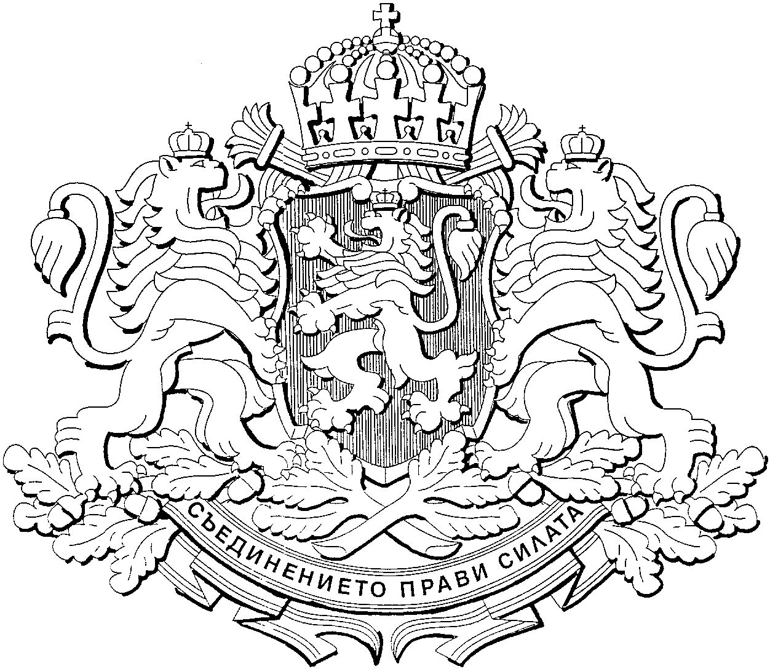
Р е п у б л и к а б ъ л г а р и я
ЗАМестник министър-председател ПО ЕВРОПЕЙСКИТЕ ФОНДОВЕ И ИКОНОМИЧЕСКАТА ПОЛИТИКА

№……….………………….
……………………. 2015 г.

ДО
МИНИСТЕРСКИЯ СЪВЕТ НА
РЕПУБЛИКА БЪЛГАРИЯ

Д О К Л А Д

от

Томислав Дончев – заместник министър-председател по европейските фондове и икономическата политика

Относно: Проект на Решение на Министерския съвет за одобряване на изменения и допълнения в Споразумението за партньорство на Република България, очертаващо помощта от Европейските структурни и инвестиционни фондове за периода 2014-2020 г., одобрено с Решение за изпълнение на Комисията C(2014) 5582 от 07.08.2014 г. за одобряване на определени елементи на споразумението за партньорство с Република България CCI 2014BG16M8PA001

УВАЖАЕМИ ГОСПОДИН МИНИСТЪР-ПРЕДСЕДАТЕЛ,
УВАЖАЕМИ ГОСПОЖИ И ГОСПОДА МИНИСТРИ,

Споразумението за партньорство на Република България, очертаващо помощта от Европейските структурни и инвестиционни фондове за периода 2014-2020 г., беше одобрено с Решение за изпълнение на Комисията C(2014) 5582 от 07.08.2014 г. за одобряване на определени елементи на споразумението за партньорство с Република България CCI 2014BG16M8PA001.
На 06.01.2015 г. от Генерална дирекция „Регионална и урбанистична политика“ на Европейската комисия, е получена кореспонденция, в която се посочва, че проектът на Оперативна програма „Иновации и конкурентоспособност“ е съгласуван успешно в рамките на службите на Европейската комисия и ще може да бъде официално одобрен не по-късно от края на м. март и съответно ще се използва годишната алокация за 2014 г., в случай че преди одобрението й бъдат направени промени в одобреното Споразумение за партньорство. Изисканите промени са изрично посочени, като е изтъкнато, че същите не са съществени. Те са свързани с включването на мерки за премахване на пречките в областта на сигурността на доставките на газ в обхвата на Оперативна програма „Иновации и конкурентоспособност“. Предложена е и промяна в разпределението на финансовия ресурс по фондове и тематични цели в рамките на Оперативна програма „Околна среда“.
В кореспонденцията се подчертава, че новият документ следва да бъде изпратен на службите на Европейската комисия чрез системата за електронен обмен на данни SFC2014 в срок до 07.01.2015 г.
Описаните промени, свързани с включването на мерки за премахване на пречките в областта на сигурността на доставките на газ, осигуряват кохерентността на Споразумението за партньорство с одобрения с Решение № 771 на Министерския съвет от 17.11.2014 г. проект на Оперативна програма „Иновации и конкурентоспособност“. Същият е съгласуван от тематичната работна група, която е отговорна за разработване на оперативната програма, и за него е проведена процедура на обществено обсъждане. По този начин е осигурено спазването на принципите на партньорство, публичност и прозрачност.
В тази връзка предлагам в Споразумението за партньорство да бъдат извършени следните изменения и допълнения в съответствие с коментарите на Европейската комисия:
- Допълнение в таблица 8 „Връзка между предизвикателствата от анализа, стратегическите приоритети, тематичните цели и списъка с Програми“;
- Допълнение в раздел 1.3. Избор и обосновка на тематични цели, основни резултати по тематични цели и по фондове“ в рамките на Тематична цел 7 „Насърчаване на устойчивия транспорт и премахване на участъците с недостатъчен капацитет във всички ключови мрежови инфраструктури“;
- Промени в таблица 10 в раздел 1.4.1 „Индикативно разпределение на помощта от ЕС по тематични цели на национално ниво за всеки от ЕСИФ“, като е увеличен ресурсът от Европейския фонд за регионално развитие по Тематична цел 7 „Насърчаване на устойчивия транспорт и премахване на участъците с недостатъчен капацитет във всички ключови мрежови инфраструктури“ и същият е компенсиран в рамките на ОП „Иновации и конкурентоспособност“;
- Промени в същата таблица във фонда, от който се финансират мерките по тематична цел 5 „Насърчаване на адаптацията към изменението на климата и превенцията и управлението на риска“ по ОП „Околна среда“ – от Европейския фонд за регионално развитие към Кохезионен фонд, като същото е компенсирано в рамките на тематична цел 6 „Съхраняване и опазване на околната среда и насърчаване на ресурсната ефективност“ по същата програма;
- Редакция в раздел 2.3. „Резюме на предварителните условия“ по отношение на приложимостта на тематично предварително условие 7.4;
- Изменения в приложения 2, 3 и 5 към Споразумението за партньорство, свързани с гореописаните промени.
С предложените изменения и допълнения се цели осигуряване на пълна съгласуваност между текстовете на Споразумението за партньорство и проекта на ОП „Иновации и конкурентоспособност“, както и избягване на бъдещи изменения в Споразумението във връзка с предстоящи промени във финансовото разпределение по ОП „Околна среда“.
Предложените изменения и допълнения не са съществени и са съгласувани в оперативен порядък с компетентните ведомства. Поради тази причина и с оглед поставения от Европейската комисия кратък срок за изпращане на актуализираната версия на Споразумението за партньорство (07.01.2015 г.) с цел своевременно одобряване на проекта на ОП „Иновации и конкурентоспособност“, не е налице необходимост от прилагане на процедурата по чл. 32 от Устройственият правилник на Министерския съвет и на неговата администрация по отношение на изложените в настоящият доклад изменения и допълнения в Споразумението за партньорство.
УВАЖАЕМИ ГОСПОДИН МИНИСТЪР-ПРЕДСЕДАТЕЛ,
УВАЖАЕМИ ГОСПОЖИ И ГОСПОДА МИНИСТРИ,
С оглед на гореизложеното и на основание чл. 8, ал. 3 от Устройствения правилник на Министерския съвет и на неговата администрация, предлагам на Министерския съвет да приеме приложения проект на Решение на Министерския съвет за одобряване на изменения и допълнения в Споразумение за партньорство на Република България, очертаващо помощта от Европейските структурни и инвестиционни фондове за периода 2014-2020 г., одобрено с Решение за изпълнение на Комисията C(2014) 5582 от 07.08.2014 г. за одобряване на определени елементи на споразумението за партньорство с Република България CCI 2014BG16M8PA001.

ПРИЛОЖЕНИЕ: Проект на Решение на Министерския съвет.

ЗАМЕСТНИК МИНИСТЪР-ПРЕДСЕДАТЕЛ
ПО ЕВРОПЕЙСКИТЕ ФОНДОВЕ И
ИКОНОМИЧЕСКАТА ПОЛИТИКА:

(Томислав Дончев)

Съставил: Сюзан Зия, главен експерт, д-я ПСЕС
Съгласували: Иван Иванов, началник на отдел, д-я ПСЕС
Добринка Кръстева, директор на д-я ПСЕС

